**Отчетпоиндивидуальномупроекту№1**

**Операционныесистемы**

КудиновМаксимСергеевич

**Содержание**

1. **Цельработы 5**
2. **Задание 6**
3. **Выполнениеиндивидуальногопроекта 7**
   1. Установка необходимого ПО . . . . . . . . . . . . . . . . . . . . . . . . 7
   2. Скачивание шаблона темы сайта . . . . . . . . . . . . . . . . . . . . . 8
   3. Размещение его на хостинге Git . . . . . . . . . . . . . . . . . . . . . 9
   4. Установка параметра для URL сайта . . . . . . . . . . . . . . . . . . . 11
   5. Размещение загатовки сайта на Github pages . . . . . . . . . . . . . 12
4. **Выводы 14**

**Списоклитературы 15**

**Списокиллюстраций**3.1 Скачивание установочноко файла 7

3.2 Архив 8

3.3 Содержимое каталога bin 8

3.4 Новый репозиторий blog 9

3.5 Содержимое каталога blog 9

3.6 КЗапуск файла hugo 9

3.7 Удаление папки public 10

3.8 Запуск hugo 10

3.9 Страница сайта 11

3.10 Создание пустого репозитория 11

3.11 Клонирование репозитоия 11

3.12 Создание главной ветки 12

3.13 Отправка файлов на Github 12

3.14 Подключение репозитория к каталогу 12

3.15 Отправка файлов 13

**Списоктаблиц**

1. **Цельработы**

Научиться размещать сайт на Github pages. Выполнить первый этап индивидуального проекта.

1. **Задание**
   1. Установка необходимого ПО
   2. Скачивание шаблона темы сайта
   3. Размещение его на хостинге Git
   4. Установка параметра для URL сайта
   5. Размещение загатовки сайта на Github pages
2. **Выполнениеиндивидуального проекта**

**3.1 Установка необходимого ПО**

* 1. Скачиваю последнюю версию исполняемого файла hugo для своей операционной системы. (рис. fig. 3.1).

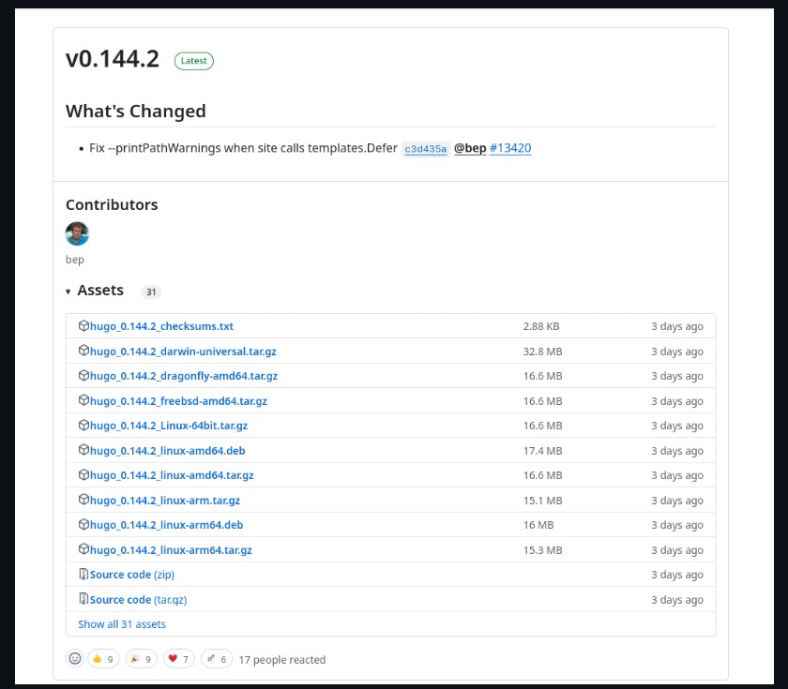

Рис. 3.1: Скачивание установочноко файла

* 1. Распаковываю архив с исполняемым файлом (рис. fig. 3.2).

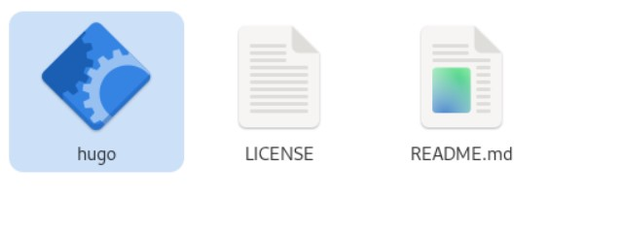

## Рис. 3.2: Архив

3. Создаю в домашнем каталоге папку bin, в нее перекладываю исполняемый файл hugo. (рис. fig. 3.3).



## Рис. 3.3: Содержимое каталога bin

**3.2 Скачивание шаблона темы сайта**

4. Создаю свой репозиторий под назвнием blog на основе шаблона Hugo blox

(рис. fig. 3.4).

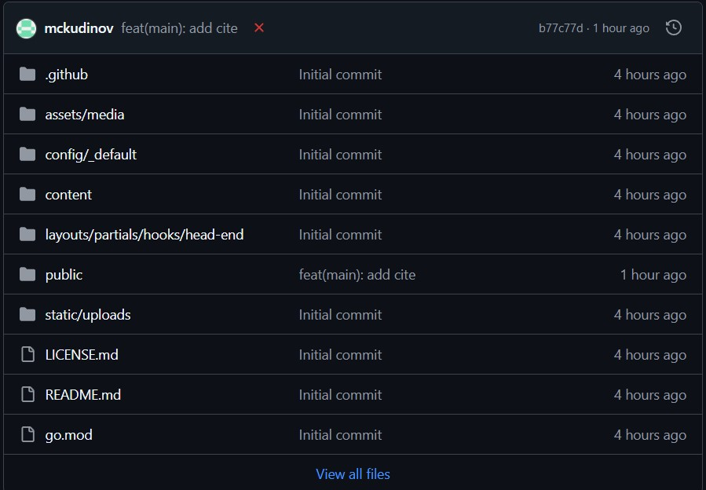

## Рис. 3.4: Новый репозиторий blog

5. Клонирою созданный репозиторий себе в локальный. (рис. fig. 3.5).

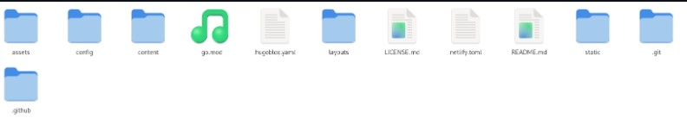

## Рис. 3.5: Содержимое каталога blog

**3.3 Размещение его на хостинге Git**

6. Запускаю исполняемый файл. (рис. fig. 3.6).

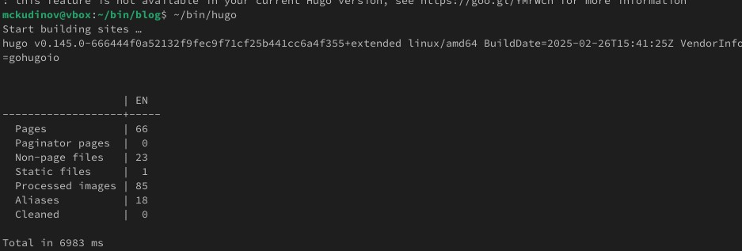

## Рис. 3.6: КЗапуск файла hugo

7. Удаляю папку public, мы создадим свою. (рис. fig. 3.7).

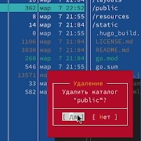

## Рис. 3.7: Удаление папки public

8. Запускаю исполняемый файл с командой server (рис. fig. 3.8).

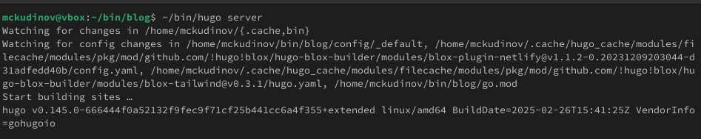

## Рис. 3.8: Запуск hugo

9. Получаем страницу сайта на локальном сервере. (рис. fig. 3.9).



## Рис. 3.9: Страница сайта

**3.4 Установка параметра для URL сайта**

10. Создаю новый репозиторий. Имя репозитория - адрес сайта. (рис. fig. 3.10).



## Рис. 3.10: Создание пустого репозитория

11. Клонирую репозиторий (рис. fig. 3.11).

Клонирование репозитоия

## Рис. 3.11: Клонирование репозитоия

12. Создаю главную ветку main (рис. fig. 3.12).

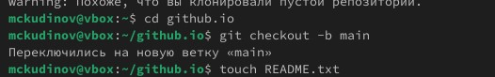

## Рис. 3.12: Создание главной ветки

13. Создаю пустой файл README.md и отправляю изменения в глобальный репозиторий. (рис. fig. 3.13).

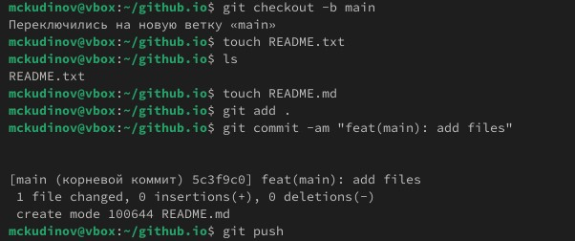

## Рис. 3.13: Отправка файлов на Github

14. Подключаю репозиторий github.io к каталогу public (рис. fig. 3.14).

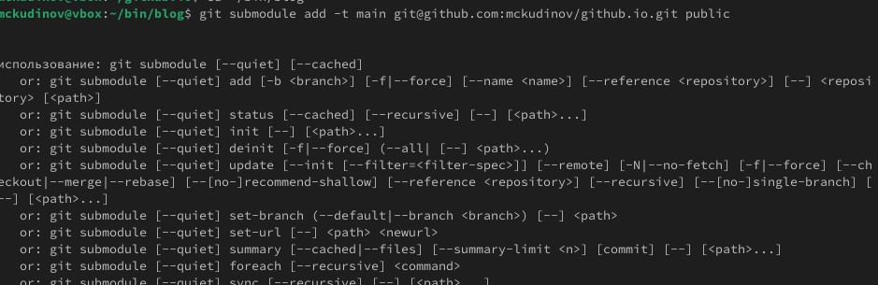

## Рис. 3.14: Подключение репозитория к каталогу

**3.5 Размещение загатовки сайта на Github pages**

15. Проверяю есть ли полдключение между public и tvbondar.github.io, после чего отправляю изменения на глобальный репозиторий. (рис. fig. 3.15).

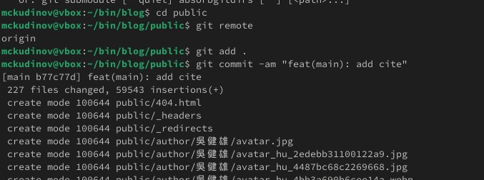

## Рис. 3.15: Отправка файлов

**4 Выводы**

Мы научились размещать сайт на Github pages, выполнили первый этап индивидуального проекта.

**Списоклитературы**